Лабораторная работа №2

Построение словарей на основе метода открытого хеширования данных

Цель работы: научиться строить словари на базе линейных списков и открытого хеширования данных.

Порядок выполнения работы

1. Ознакомиться с теоретической частью лабораторной работы.
2. Реализовать практическое задание.
3. Оформить отчет по лабораторной работе.

Задание.
На основе динамических списков необходимо реализовать словарь.
Основные операции, выполняемые над данными словаря:
- поиск,
- вставка;
- удаление.

В сочетании со списками для построения словарей удобно использовать открытое хеширование данных, позволяющее фиксировать время выполнения операторов над словарем, а также сделать потенциально бесконечным пространство для хранения данных.

На рис. 1 показана базовая структура данных при открытом хешировании. Основная идея метода заключается в том, что множество данных (возможно, очень большое) разбивается на конечное число классов. Для В классов, пронумерованных от 0 до В-1, строится хеш-функция h такая, что для любого элемента x исходного множества функция h(x) принимает целочисленное значение из интервала 0, …, В-1, которое соответствует классу, которому принадлежит элемент x. Элемент x называют ключом, h(x) – хеш-значением х, а классы – сегментами. Массив (таблица сегментов), проиндексированный номерами сегментов 0, 1, … В-1, содержит заголовки для В списков. Элемент х i-го списка – это элемент исходного множества, для которого h(x)=i.

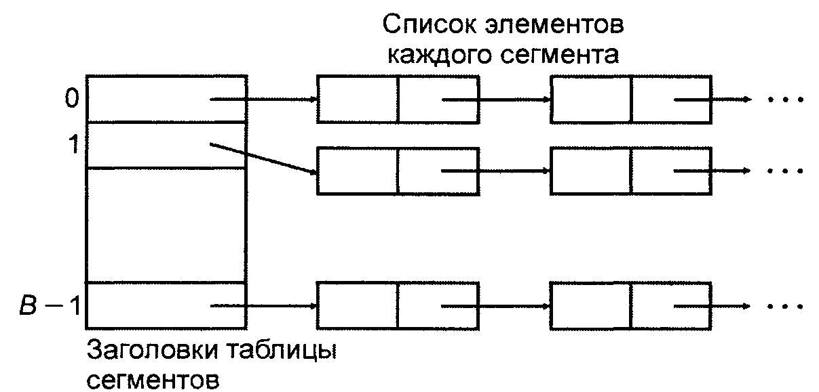

Рис. 1 – Организация данных при открытом хешировании

Если сегменты приблизительно равны по размеру, то в этом случае списки всех сегментов должны быть наиболее короткими при данном числе сегментов. Если исходное множество состоит из N элементов, тогда средняя длина списков будет N/B элементов. Если удается оценить величину N и выбрать B как можно ближе к этой величине, то в каждом списке будет один-два элемента. Тогда время выполнения операций с данными будет малой постоянной величиной, зависящей от N или от В. Однако не всегда ясно, как выбрать хеш-функцию h так, чтобы она примерно поровну распределяла элементы исходного множества по всем сегментам.

Идеальной хеш-функцией является такая, которая для любых двух неодинаковых ключей выдает неодинаковые адреса, т.е.
Однако подобрать такую функцию можно в случае, если все возможные значения ключей известны заранее. Такая организация данных носит название «совершенное хеширование». Если заранее не определено множество значений ключей, и длина таблицы ограничена, подбор совершенной функции затруднителен. Поэтому часто используют хеш-функции, которые не гарантируют выполнение условия (1).

Контрольные вопросы и задания:
1. С какой целью выполняется хеширование данных?
2. Какая хеш-функция является идеальной?
3. В чем отличия между открытым и закрытым хешированием данных?
4. Объясните суть коллизий при закрытом хешировании данных.
5. Перечислите способы борьбы с коллизиями.

Лабораторная работа №3

ПОСТРОЕНИЕ ПРИОРИТЕТНЫХ ОЧЕРЕДЕЙ И ОБРАБОТКА ДАННЫХ НА ИХ ОСНОВЕ

Цель работы: научиться строить словари на базе линейных списков и открытого хеширования данных.

Порядок выполнения работы

1. Ознакомиться с теоретической частью лабораторной работы.
2. Реализовать практическое задание.
3. Оформить отчет по лабораторной работе.

Название «очередь с приоритетом» предполагает, что объекты, требующие обработки, ставятся в очередь, а извлекаются из нее не в порядке занесения, а согласно приоритету.
Алгоритмы приоритетного обслуживания очень популярны во многих областях вычислительной техники, в частности в ОС, когда одним приложениям нужно отдать предпочтение перед другими при их обработке в мультипрограммной смеси. Весь трафик разбивается на небольшое количество классов, каждому из которых присваивается приоритет. Приоритетное обслуживание обычно применяется для класса трафика, чувствительного к задержкам, имеющего небольшую интенсивность. Тогда обслуживание этого класса не слишком ущемляет остальные классы. Например, голосовой трафик (чувствителен, но его интенсивность обычно не превышает 8-16 Кбит/c).
Альтернативой приоритетному обслуживанию являются взвешенные очереди. Они гарантируют всем классам трафика определенный минимум пропускной способности. Под весом понимается процент предоставляемой классу трафика пропускной способности от полной пропускной способности выходного интерфейса. С каждой очередью связывается процент пропускной способности ресурса, гарантируемый ему при перегрузках этого ресурса. Совмещение достоинств приоритетных и взвешенных очередей удается получить в комбинированных алгоритмах. Обычно в них используется одна приоритетная очередь для чувствительного трафика, а остальные обслуживаются в соответствии с взвешенным алгоритмом. Им выделяется часть интенсивности ресурса, оставшегося от приоритетной очереди.

Задание.
Необходимо реализовать очередь на базе списков, применяя комбинированный алгоритм для ее обслуживания. Затем продемонстрировать выполнение основных операций с элементами очереди: поиск, добавление, удаление.

Контрольные вопросы и задания:
1. Дайте определение абстрактному типу данных «очередь».
2. Перечислите основные операторы, которые определены для работы с очередью.
3. Дайте определение многопоточной очереди.
4. Назовите особенности циклической очереди и приведите пример способа ее организации.
5. Объясните особенности приоритетной очереди и возможный алгоритм работы с ней.

